**Το τρένο**

**Όταν είναι να φύγει το τρένο**

**και λείπει ένα βαγόνι,**

**τον σταθμάρχη τον καημένο**

**αγωνία τον περιζώνει.**

**Μετράει τα βαγόνια,**

**τα μετράει ένα ένα,**

**με καρδιά σφιγμένη,**

**με μάτια βουρκωμένα.**

Ευγένιος Τριβιζάς

j0205450j0215319

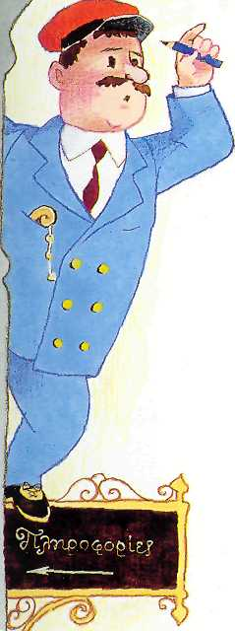

C:\Users\androul\AppData\Local\Microsoft\Windows\Temporary Internet Files\Content.IE5\M3ZJ1YDB\MC900233814[1].wmf

C:\Users\androul\AppData\Local\Microsoft\Windows\Temporary Internet Files\Content.IE5\NDJSLHIQ\MC900295693[1].wmf

C:\Users\androul\AppData\Local\Microsoft\Windows\Temporary Internet Files\Content.IE5\NDJSLHIQ\MM900283543[1].gif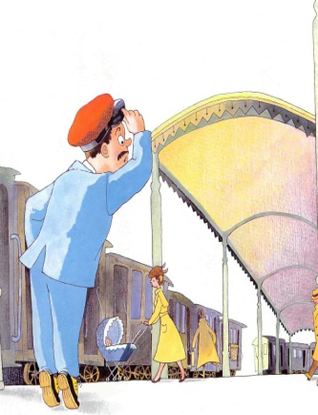

1. **Διαβάστε προσεκτικά το ποίημα και αντιγράψτε το σε μια νέα σελίδα.**
2. **Δείτε τις εικόνες και διαλέξτε μόνο αυτές που ταιριάζουν στο ποίημα.**
3. **Αντιγράψτε και αυτές εκεί που αντιγράψατε το κείμενο με τέτοιο τρόπο ώστε να έχετε ένα όμορφο αποτέλεσμα.**
4. **Αποθηκεύσετε το νέο έγγραφο στο φάκελο «έγγραφα» με το όνομα   
   «το τρένο - Ευγένιος Τριβιζάς»**